**Халк.**

Однажды лег спать с мыслью - хочу новый Днепр и не просто Днепр, а достаточно редкую модель – полноприводный Днепр-16. Долго отгонял ее от себя так как понимал что с появлением очередного советского оппозита появится много проблем (т.к. у меня уже был Днепр-11),

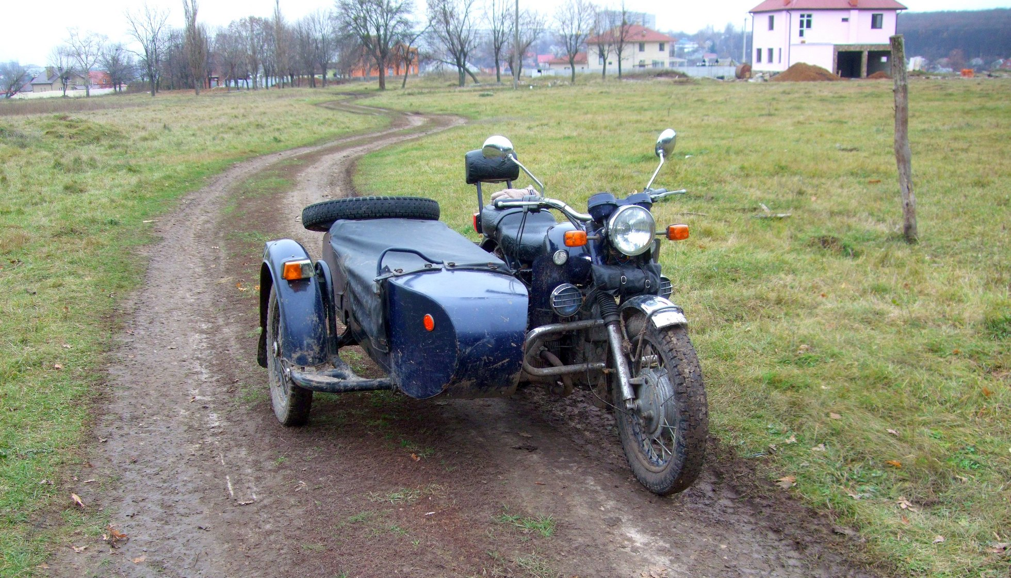

хотелось дистанцироваться от них, не рассматривать всерьез. И в этот раз не сработало.  
После разговоров с собой было принято решение: мотоцикл должен быть бюджетным (~5 тыс грн. на все).  
Так начались поиски колясыча с документами, которые растянулись чуть ли не на полгода, ехать далеко не хотелось, искал в своём городе. В результате нашёл недалеко от города (~70 км):

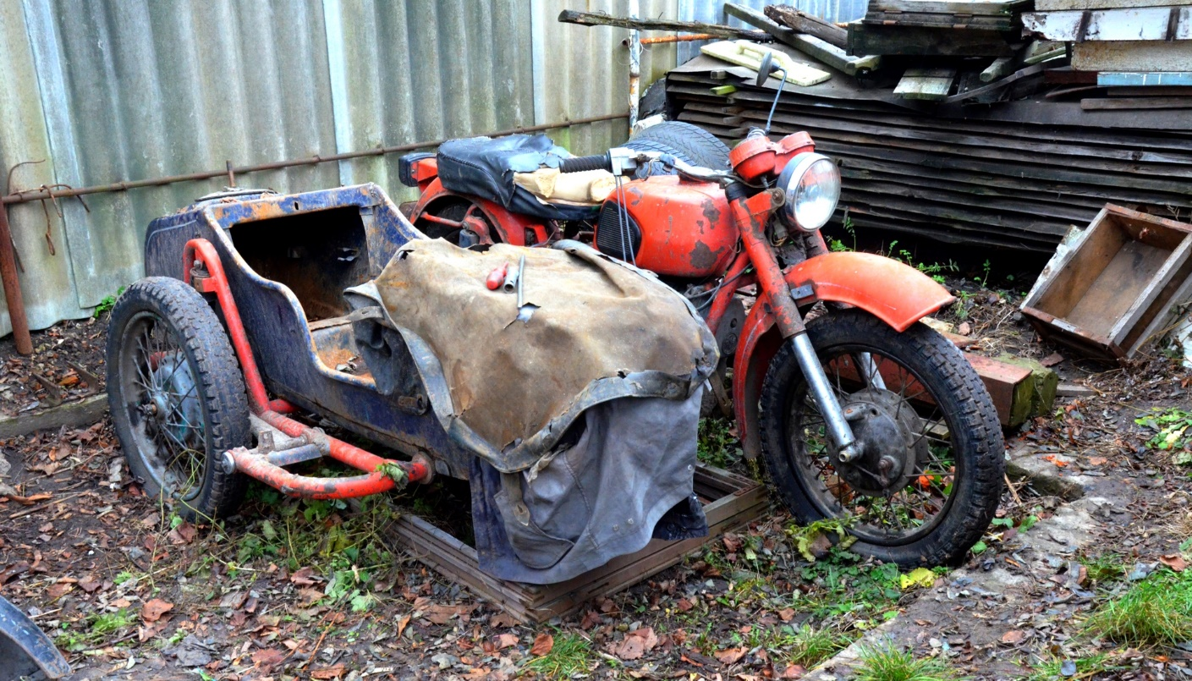

Днепр-16, 1991 года выпуска, с пробегом 50 тысяч километров. Хозяин по видимому возил на нём металлолом, т.к. коляска стояла не родная (другого цвета) и та вся «порванная». При общении с ним, у меня сложилось такое впечатление, что он считает привод на коляску – недостатком. Возможно поэтому мне удалось его купить за смешные 3500грн.

Теперь я понимаю почему он так думал. Т.к. на этом мотоцикле стоит свободный дифференциал, работающий по принципу автомобильного, колесо коляски постоянно пробуксовывало из-за голой покрышки. А вот на заднем колесе мотоцикла стояла довольно свежая резина. Она хорошо цеплялась за грунт и всё крутящее усилие улетучивалось в бесполезное, лысое колесо коляски. И из за этой особенности хозяин считал привод на коляску – недостатком. А всего-лишь нужно было и на коляску поставить хорошую резину и мотоцикл бы сразу преобразился.

На дворе была осень 2017 года, и мотоцикл был благополучно доставлен в гараж при помощи обычного автомобильного прицепа. Т.к. ехать на нём было опасно, холодно и неохота.

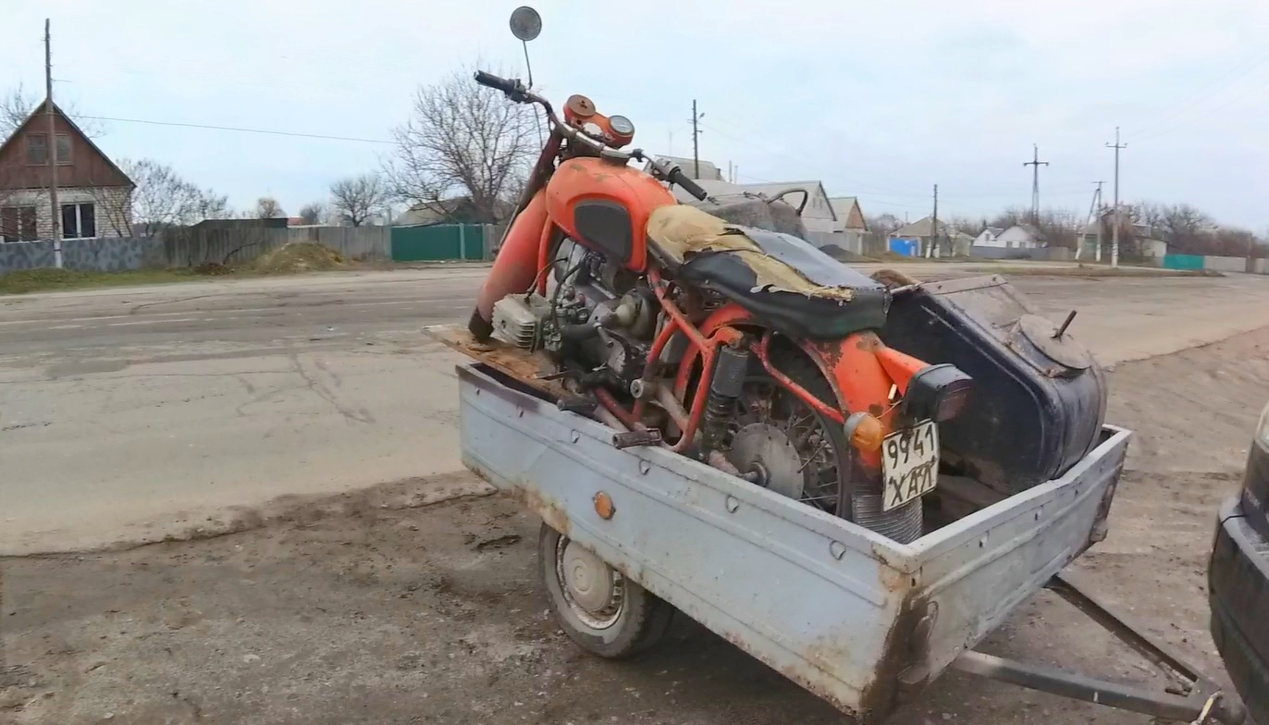

Во время тщательного осмотра было выявлено, что двигатель неслабо сапунит, компрессия разная 6/4 — из этого я сделал вывод что либо кончается поршневая, либо хана головкам. Также электрика на мотоцикле работала по настроению. В остальном — конь-огонь, и новый аккумулятор в придачу.

Начал с ошибок новичков - регулировать и перебирать все подряд, до чего дотянутся руки. Заменил масло, поставил китайский ремкомплект на к68. Оказалось что в одном из карбюраторов была сломана дроссельная игла и она осталась в корпусе карбюратора (и он при этом неслабо так ехал). Поставил МБСЗ Совек, новые бронепровода, стало лучше, но свечу на правом цилиндре забрасывало маслом. Так кончился первый год мытарств с мотоциклом.

Второй год начался с изучения профильных форумов и мануалов. Разобрал правую голову и обнаружил прогар выпускного клапана

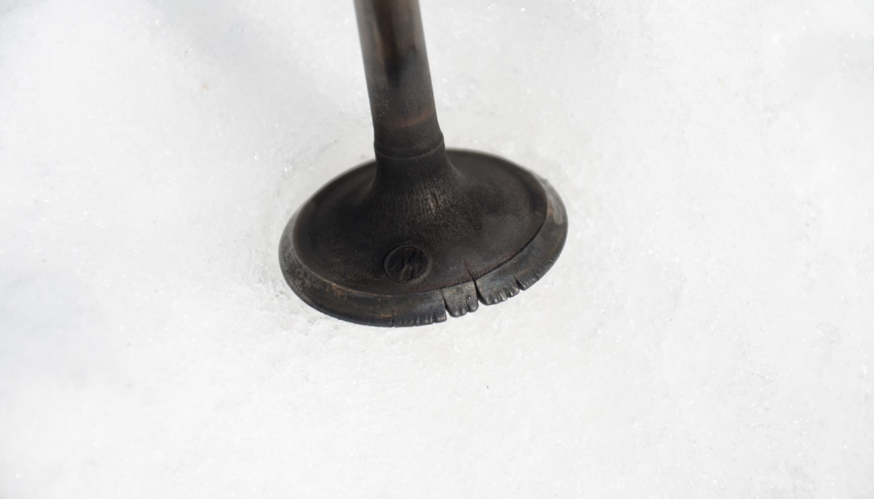

Решил дальше не рисковать, а разобрать и полностью перебрать обе головы с установкой самых современных комплектующих.  
В результате головы были отданы на правку плоскостей, седла решил оставить старые, впускные и выпускные клапана установлены от автомобиля Volkswagen фирмы AE V91407.

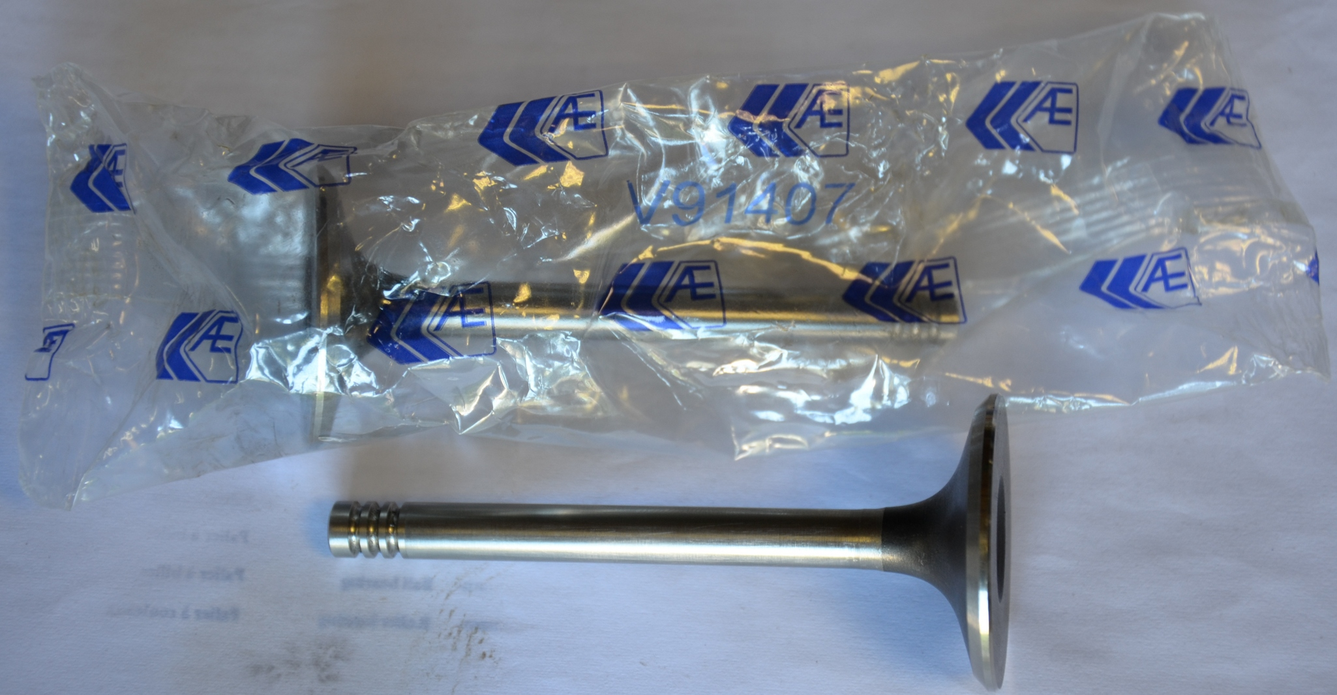

Использовал направляющие фирмы METELLI 01-1913 от ГБЦ BMW. По размерам подходят идеально.

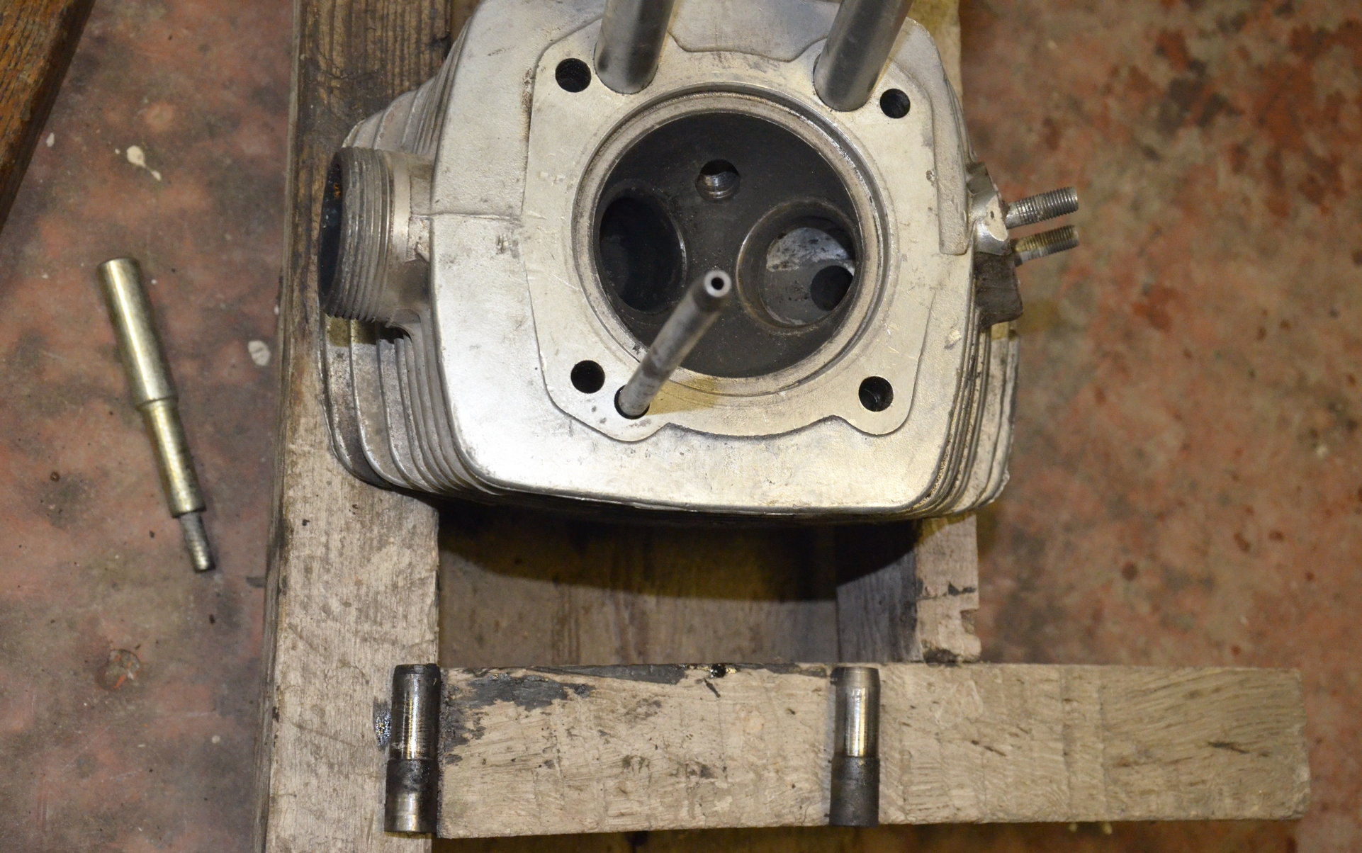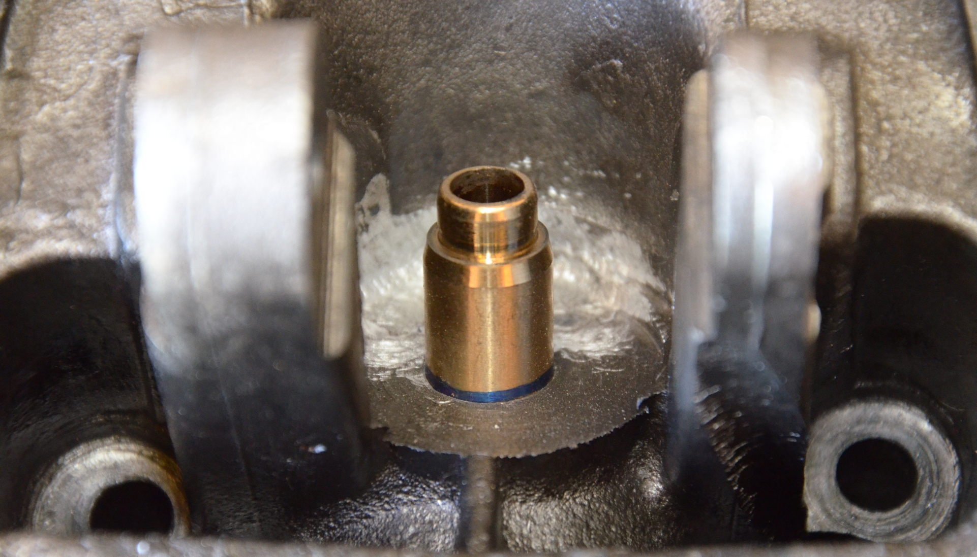

Помучившись с прирезкой седел под разными углами, проклиная зенковки при притирке клапанов, головки были собраны и пролиты, пять минут бензин продержали.

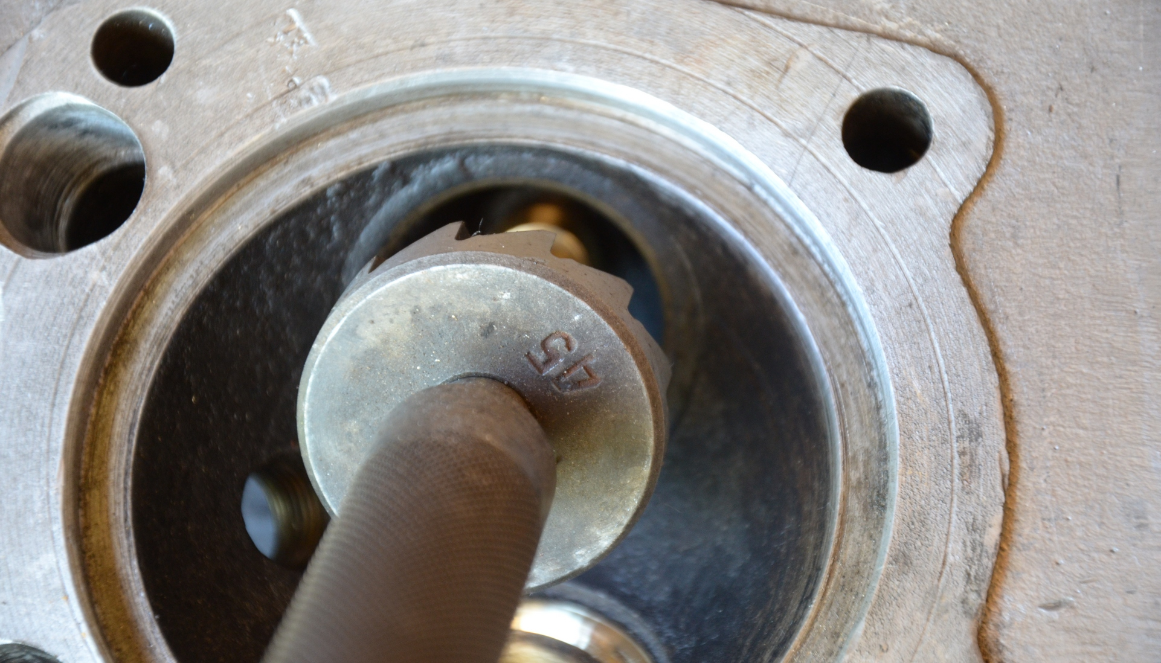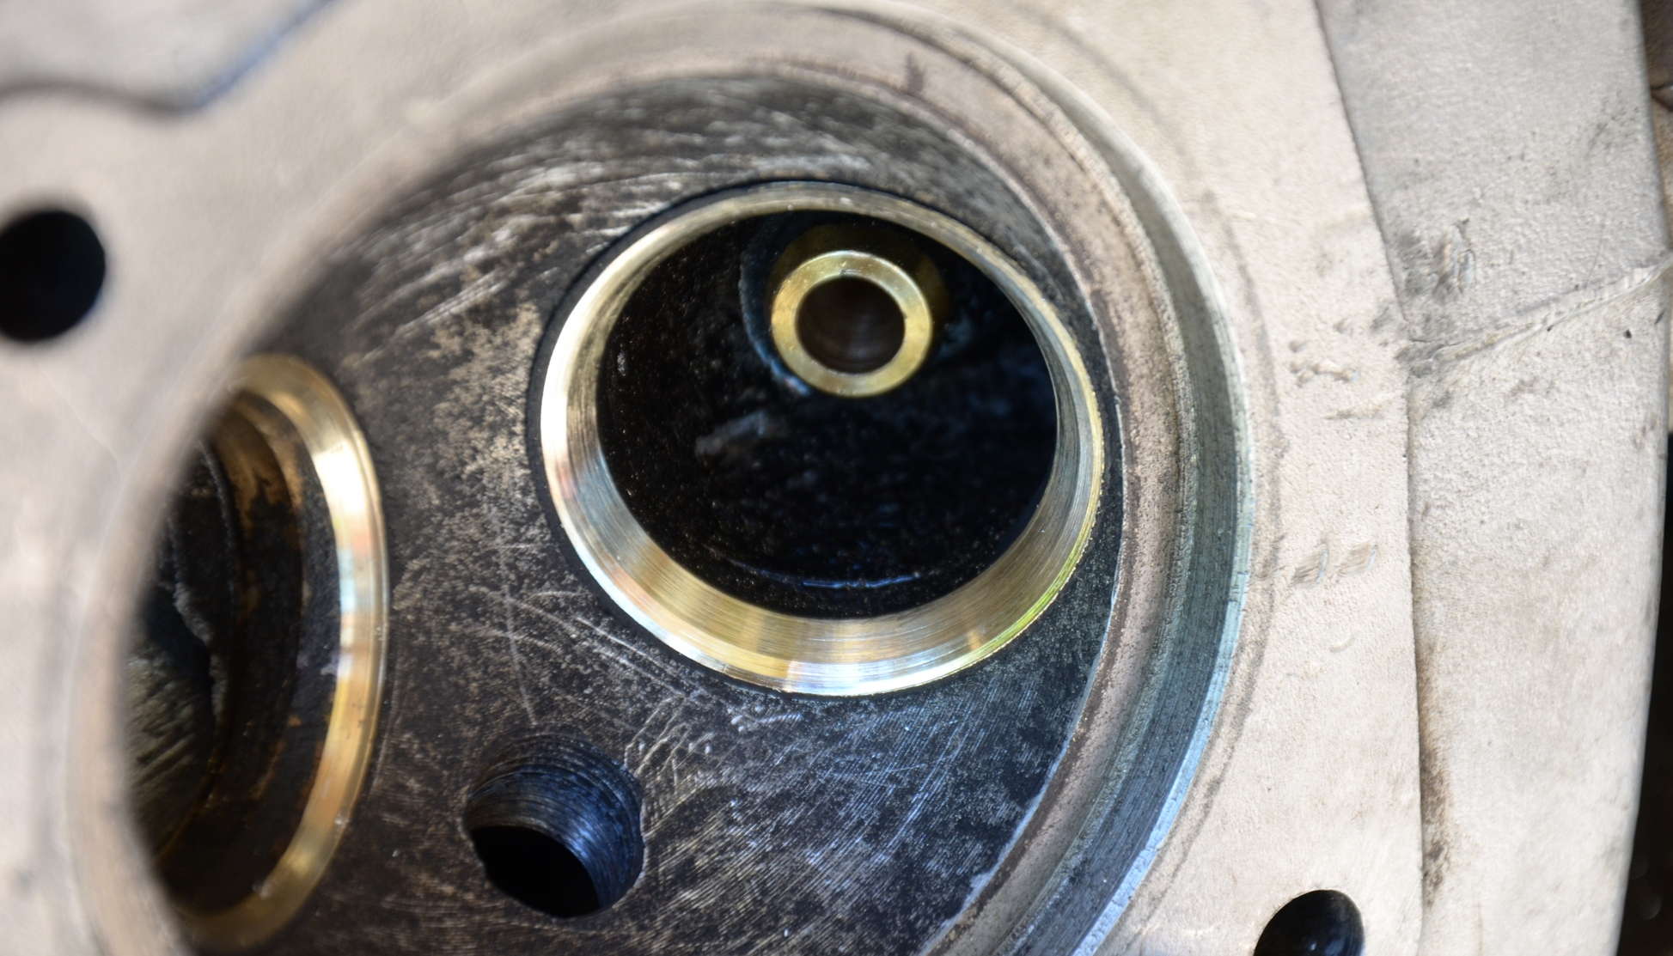

Пружины с тарелками были установлены от автомобиля ВАЗ-2108.

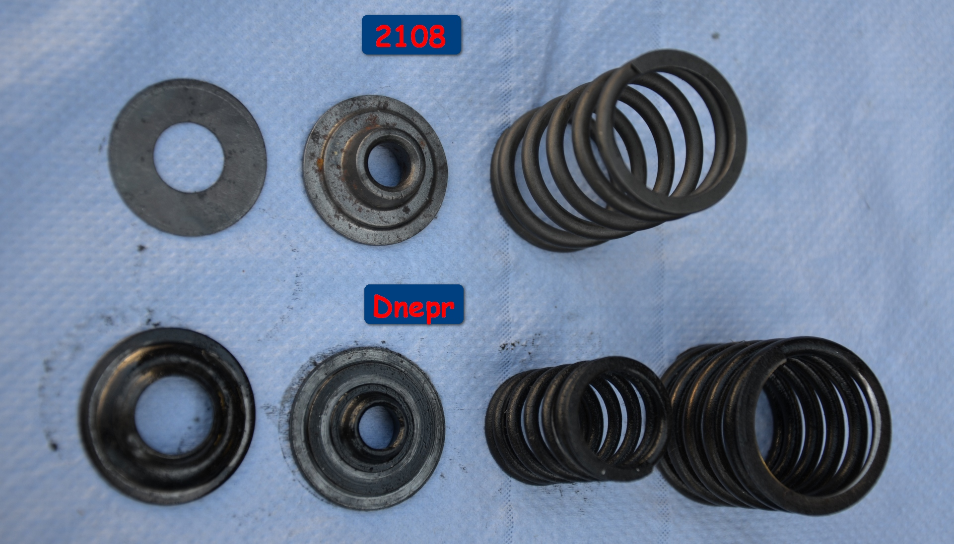

Наконец мотоцикл смог ездить десятками километров, не убивая свечей. Мне понравилось. С друзьями мы дубасили по лесу и по грязище, по асфальту и в мороз. Зимой в рождество выкатил его по снежку поездить, в самую метель.

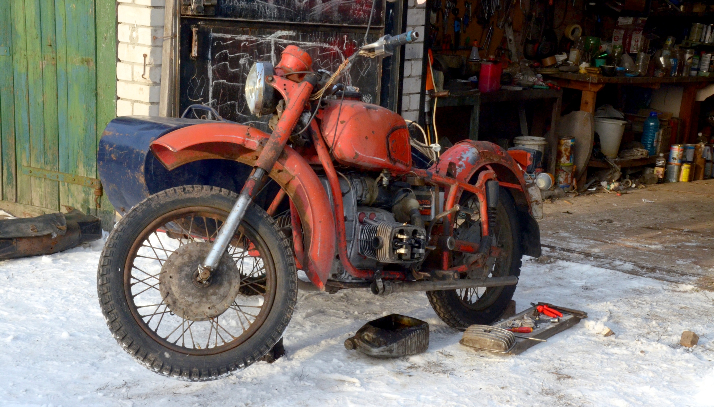

Вирус прогрессировал, но не в части "скорее бы сезон, кататься, ветер в лицо", а в той самой, когда уже нужно капиталить двигатель.

Осенью 2018 закончил сезон и начал капиталить двигатель. В поддоне найдены обломки зубьев шестерен, болты с генератора, большинство пар трения было перегрето с выкрашиванием металла и т.п. В плане запасных частей решил придерживаться всё той-же стратегии, применять по максимуму импортные аналоги. Поршневую расточил под установку польских поршней Аlmot 79.0 с жигулёвскими кольцами Kolbenshmidt, подшипники в круг Koyo и SKF. Пальцы применил производства KIA с партномером 23412 33000.

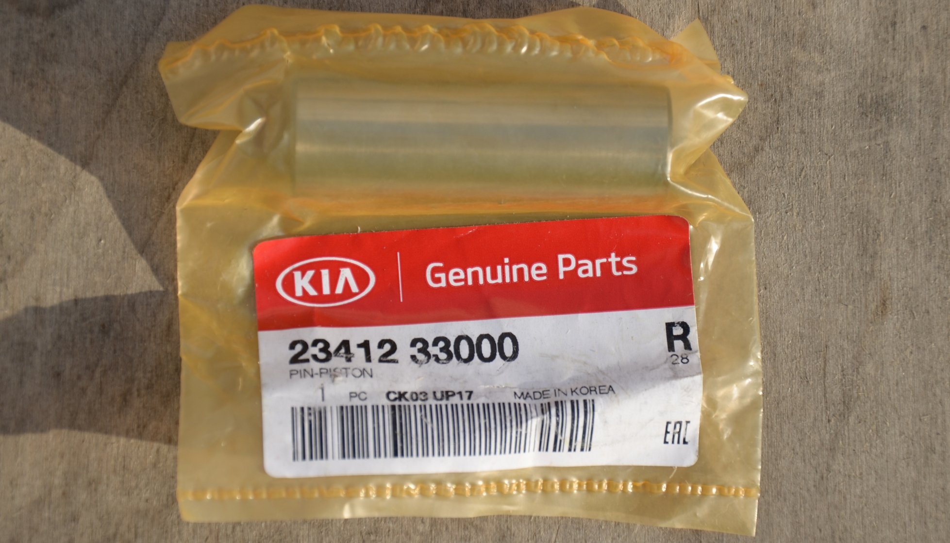

Модернезировал маслосистему путём расточки гитары под установку сальников,

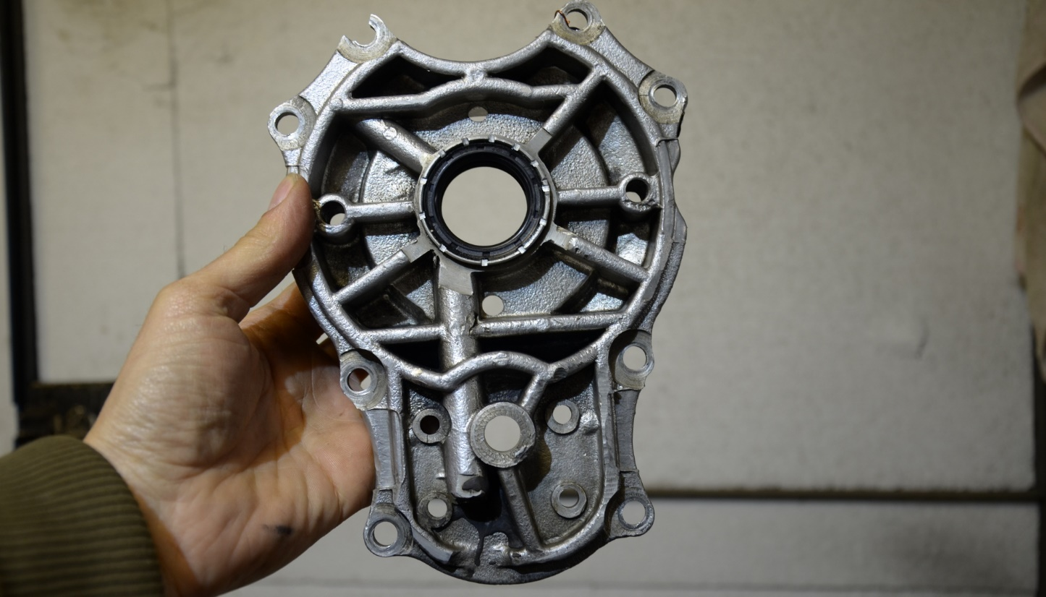

а также внедрил жигулёвский маслофильтр.

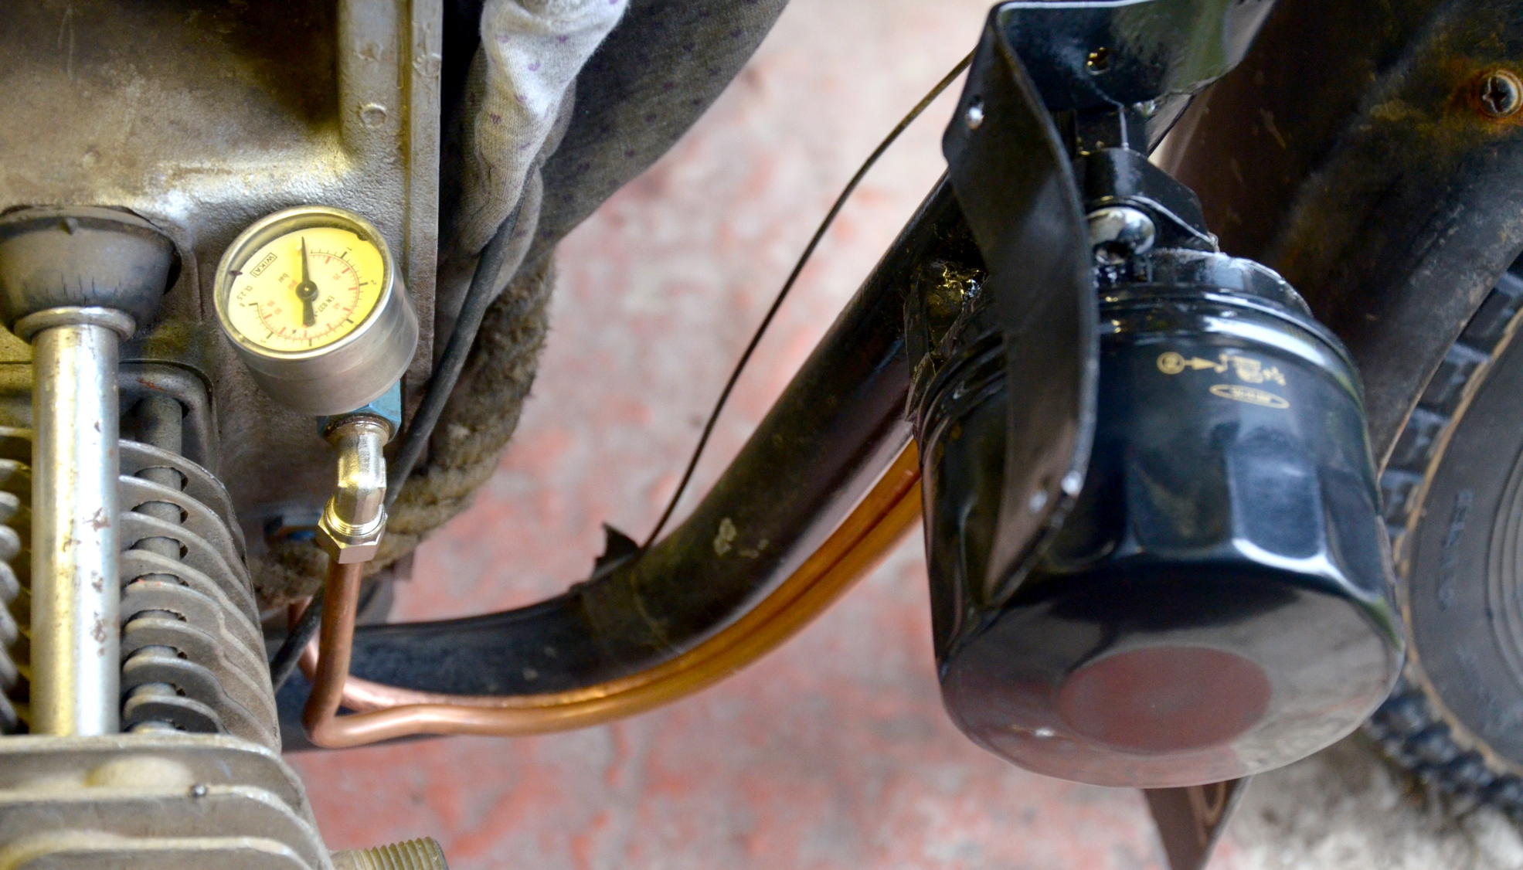

Установил китайские PZ-30. Намучился с установкой, то и дело ловил подсосы, но всё решилось установкой спец. переходников, выравнивающих карбюраторы по горизонту. В общем для себя сделал вывод, что на Днепр не обязательно ставить карбюратор с ускорительным насосом, достаточно подобрать ГТЖ и ездить в своё удовольствие.

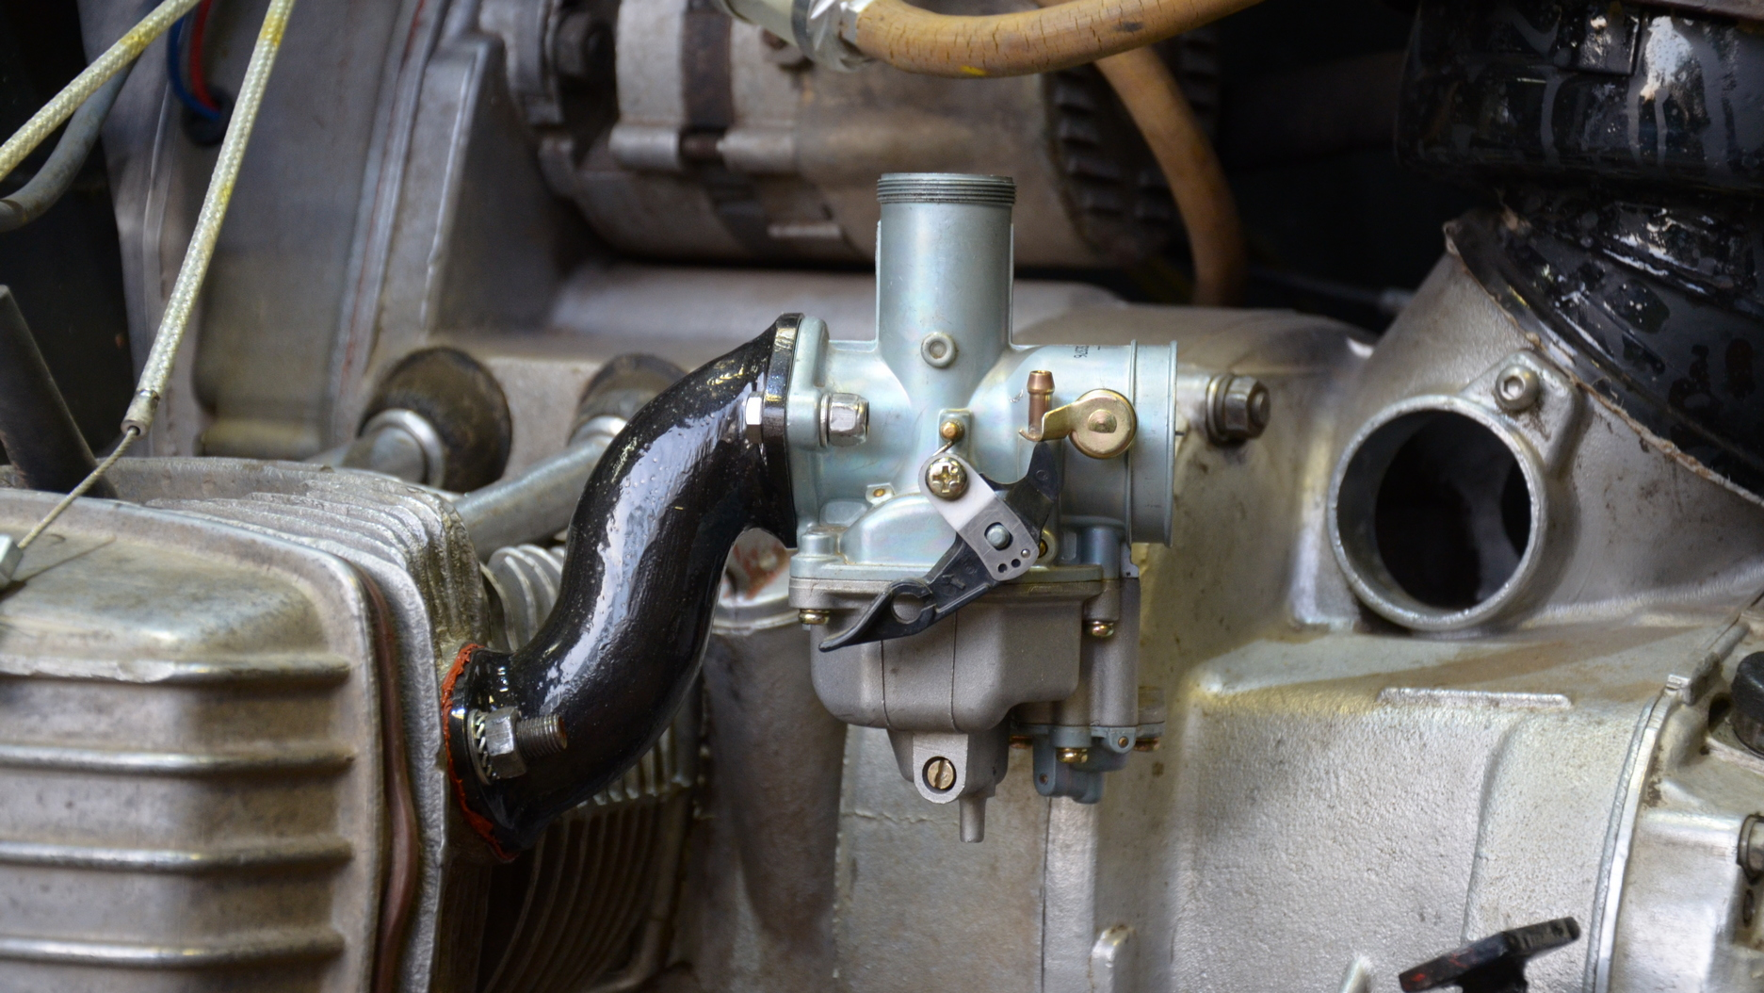

Полностью перебрал приводной редуктор мотоцикла, опять-же с заменой всех сальников и подшипников на импортные аналоги. Устранил все заводские болячки, такие как слабое крепление планетарки и вечно ссущий воротниковый сальник ступицы.

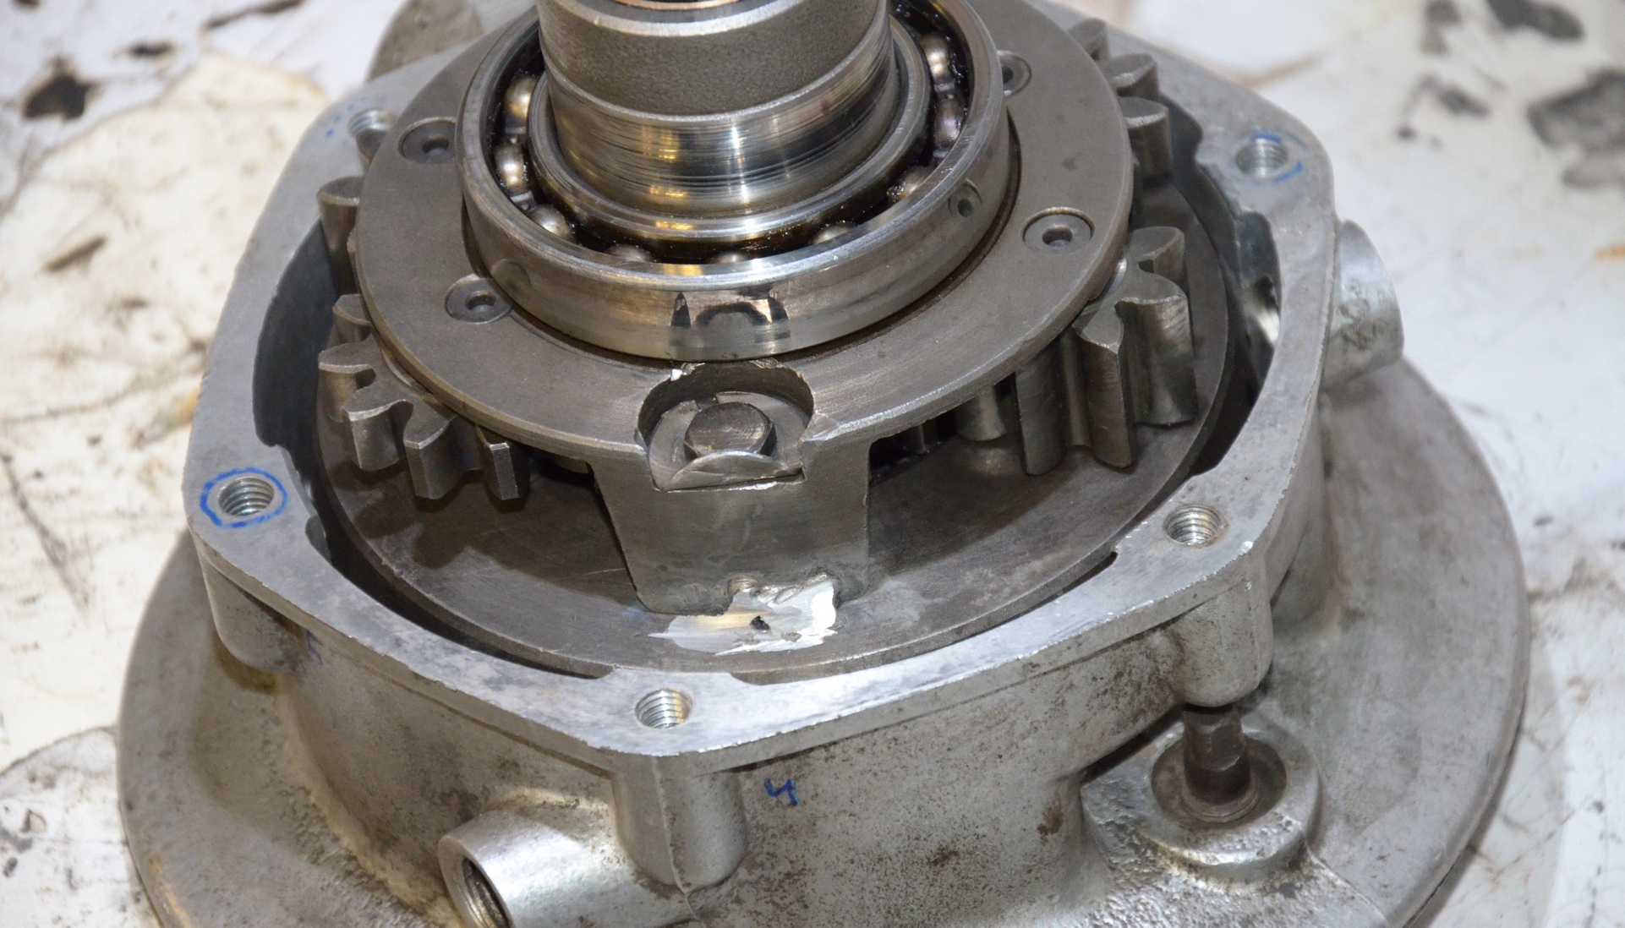

Также решил модернезировать свою переднюю телескопическую вилку в маятниковую. Для этого снял её, разобрал и основные перья отправил мастеру в Кременчуг на доработку. Подготовил под покраску и прогрунтовал.

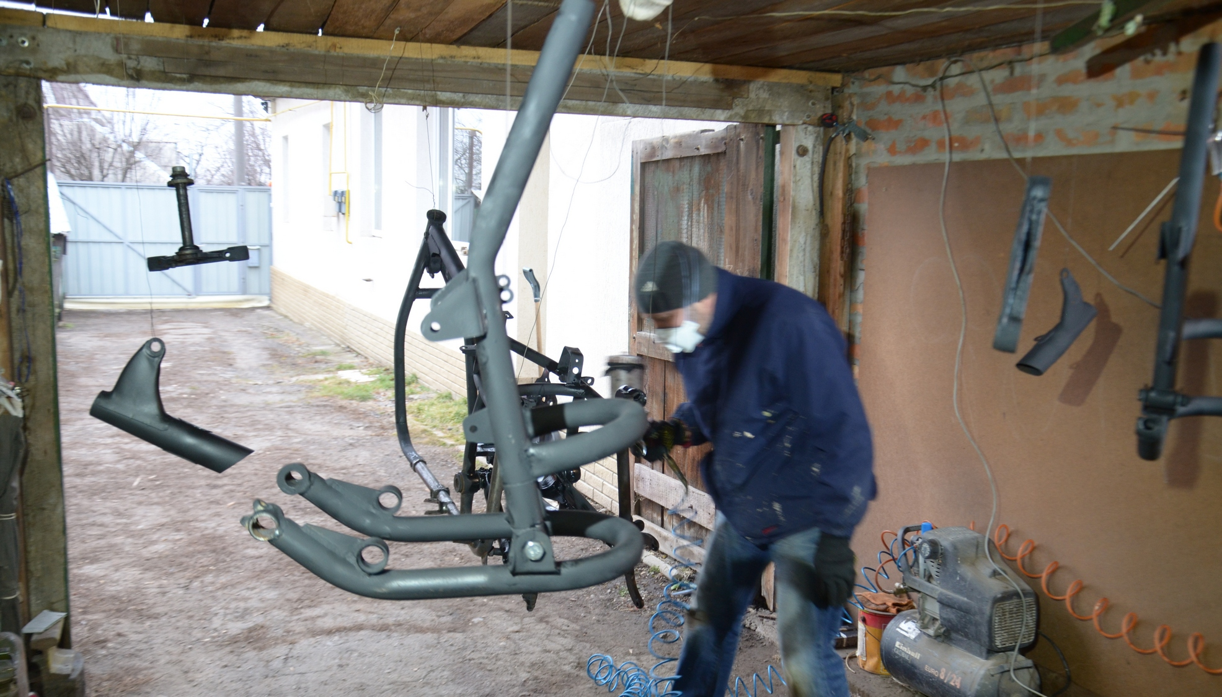

Раз с технической частью мотоцикла было покончено, решил сделать внешнюю часть и электрику.  
Разобрав мотоцикл на болты, раму очистил от ржавчины и окалины заводской сварки.

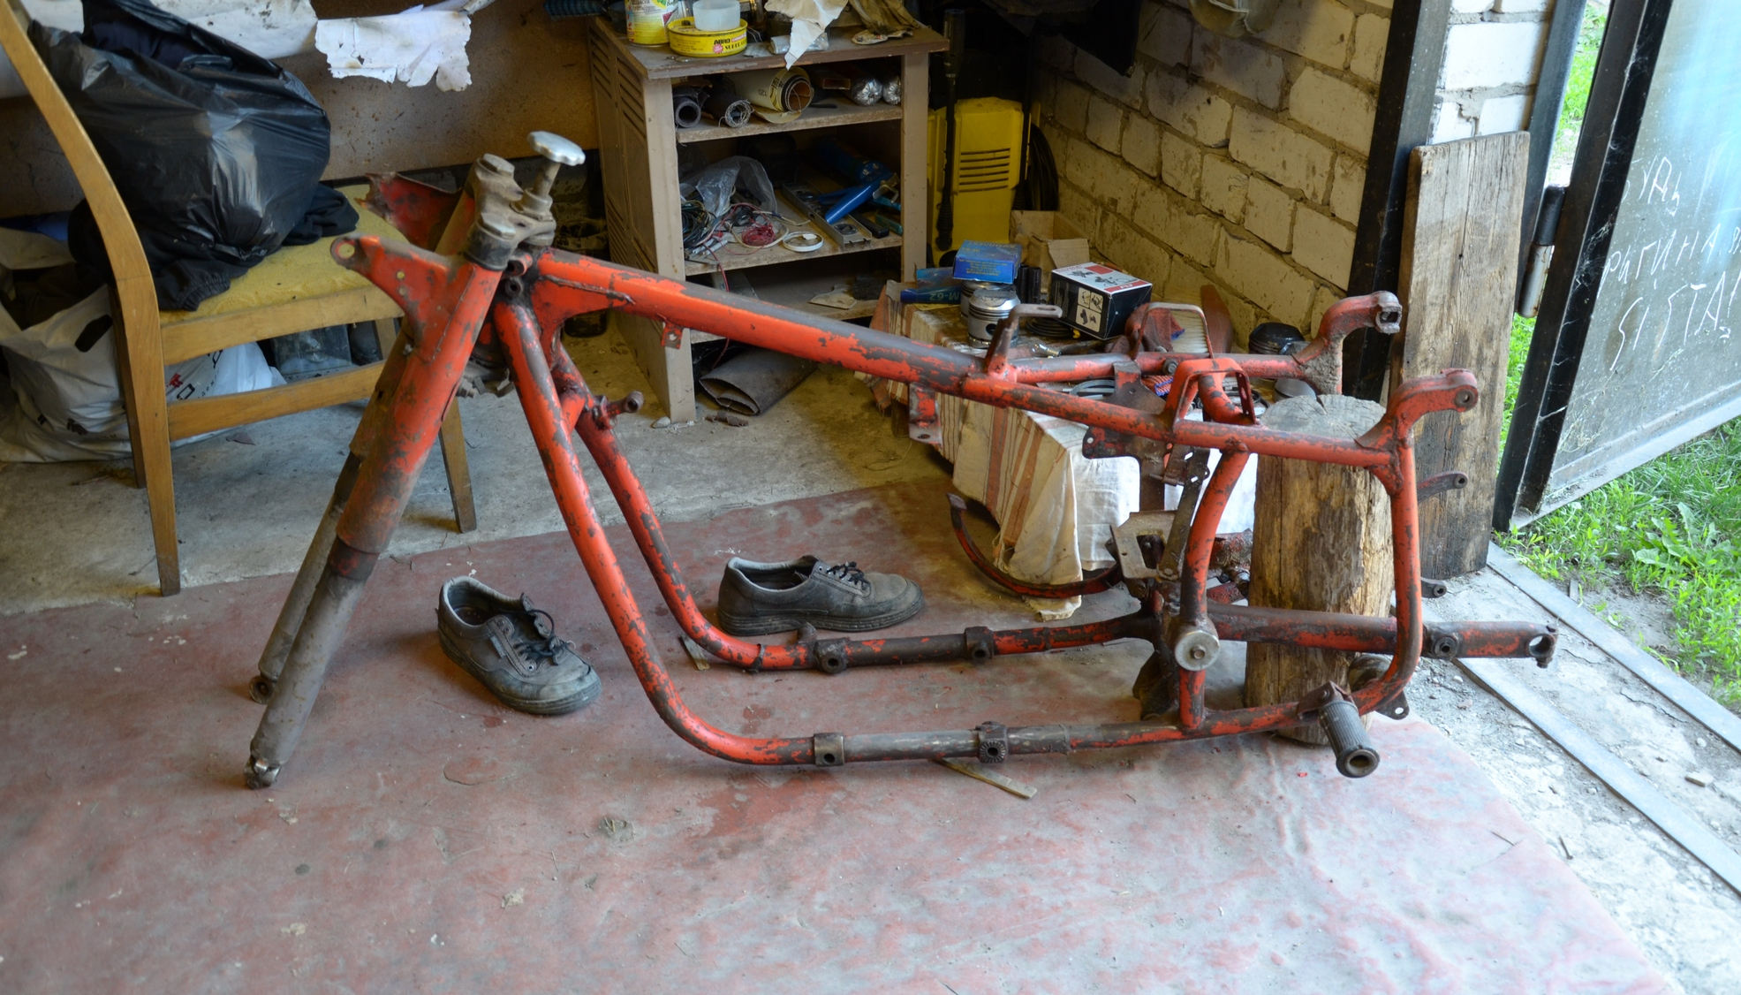

Живое ЛКП заматовал, загрунтовал и покрасил черной матовой краской. Красил, по боГатому, пульвелизатором. То же самое произошло и с задним крылом, баком и коляской.

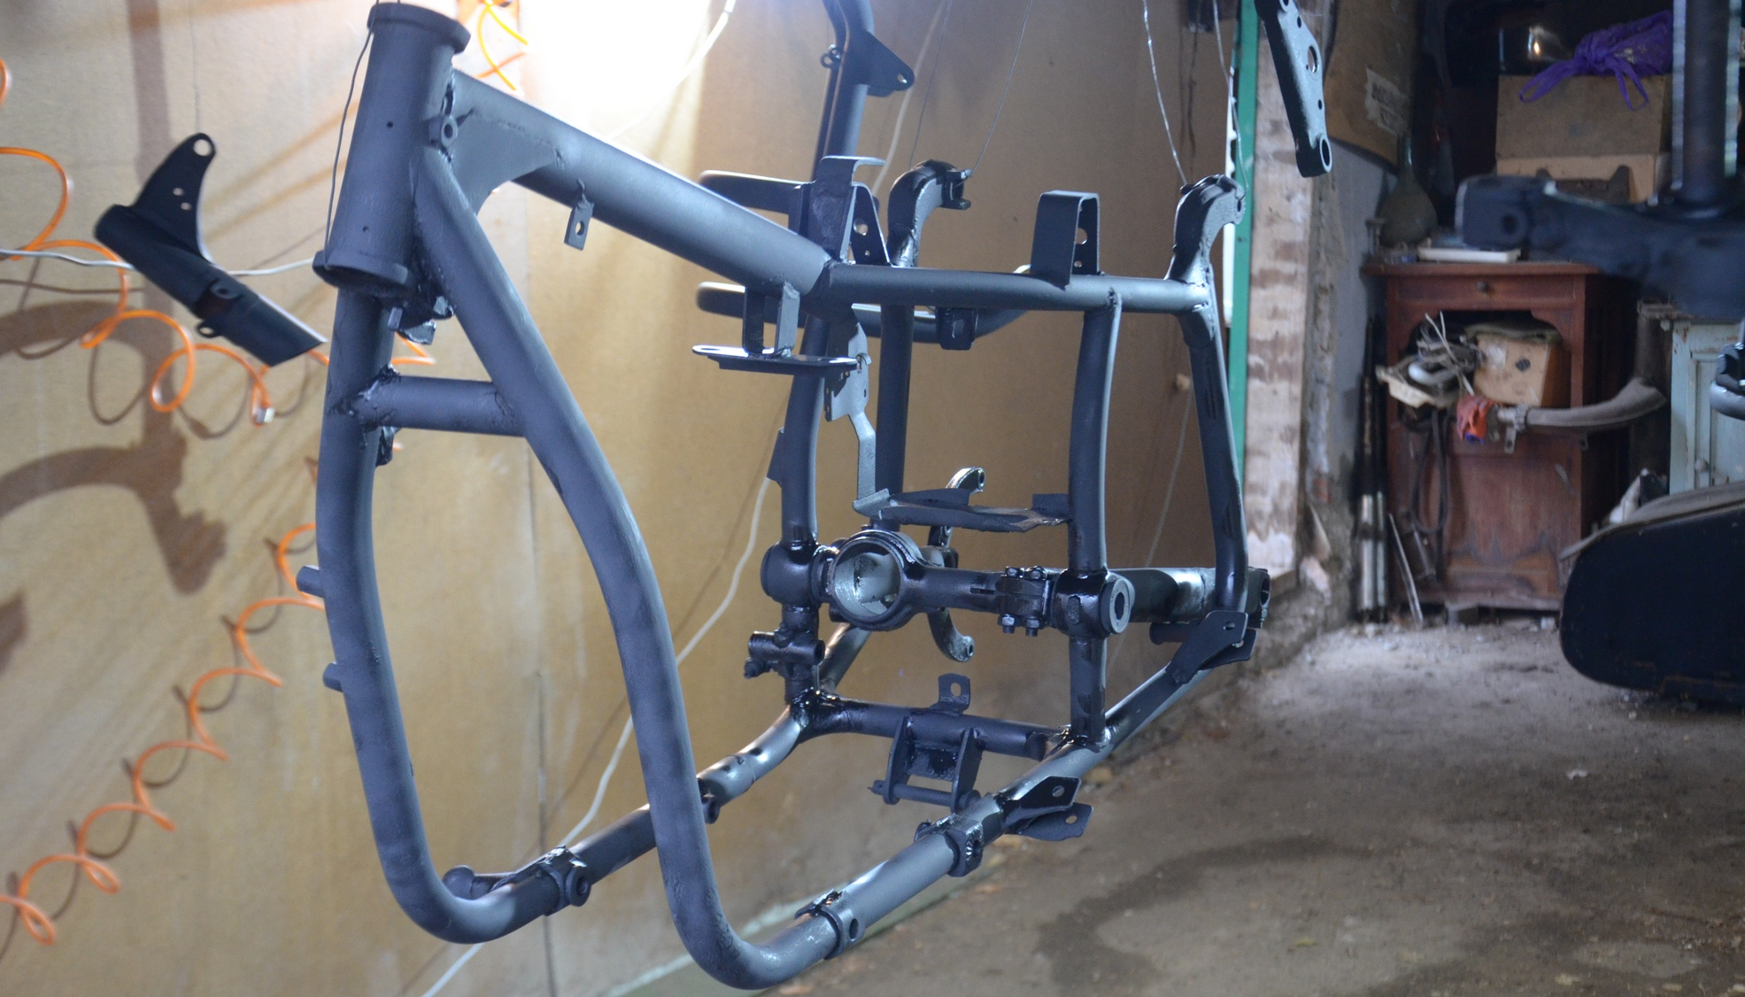

Практически всё было в хорошем состоянии, только крыло пришлось реанимировать от коррозии с внутренней стороны и убрать вмятины, применял ортофосфорную кислоту, нейтрализовал водой с содой, воду убирал 70% спиртом (снаружи, внутрь не применял ;)).  
Шпатлей не пользовался принципиально, все его вмятины - его история, если внимательно присмотреться видно на баке на следующем фото.

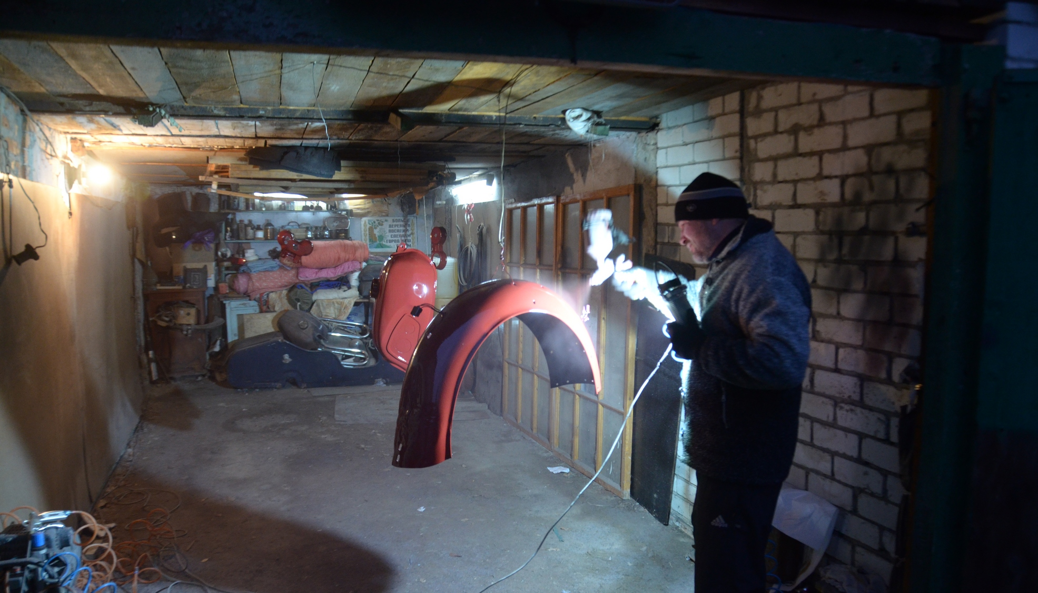

Далее дошла очередь до корыта коляски. К сожалению родную спасти было практически не возможно. Если в неё сесть, ноги непременно оказывались на земле. Поэтому была куплена б\у в удовлетворительном состоянии. Она также сбросила с себя всю ржавчину и облачилась в прекрасный, на этот раз белый, грунт.

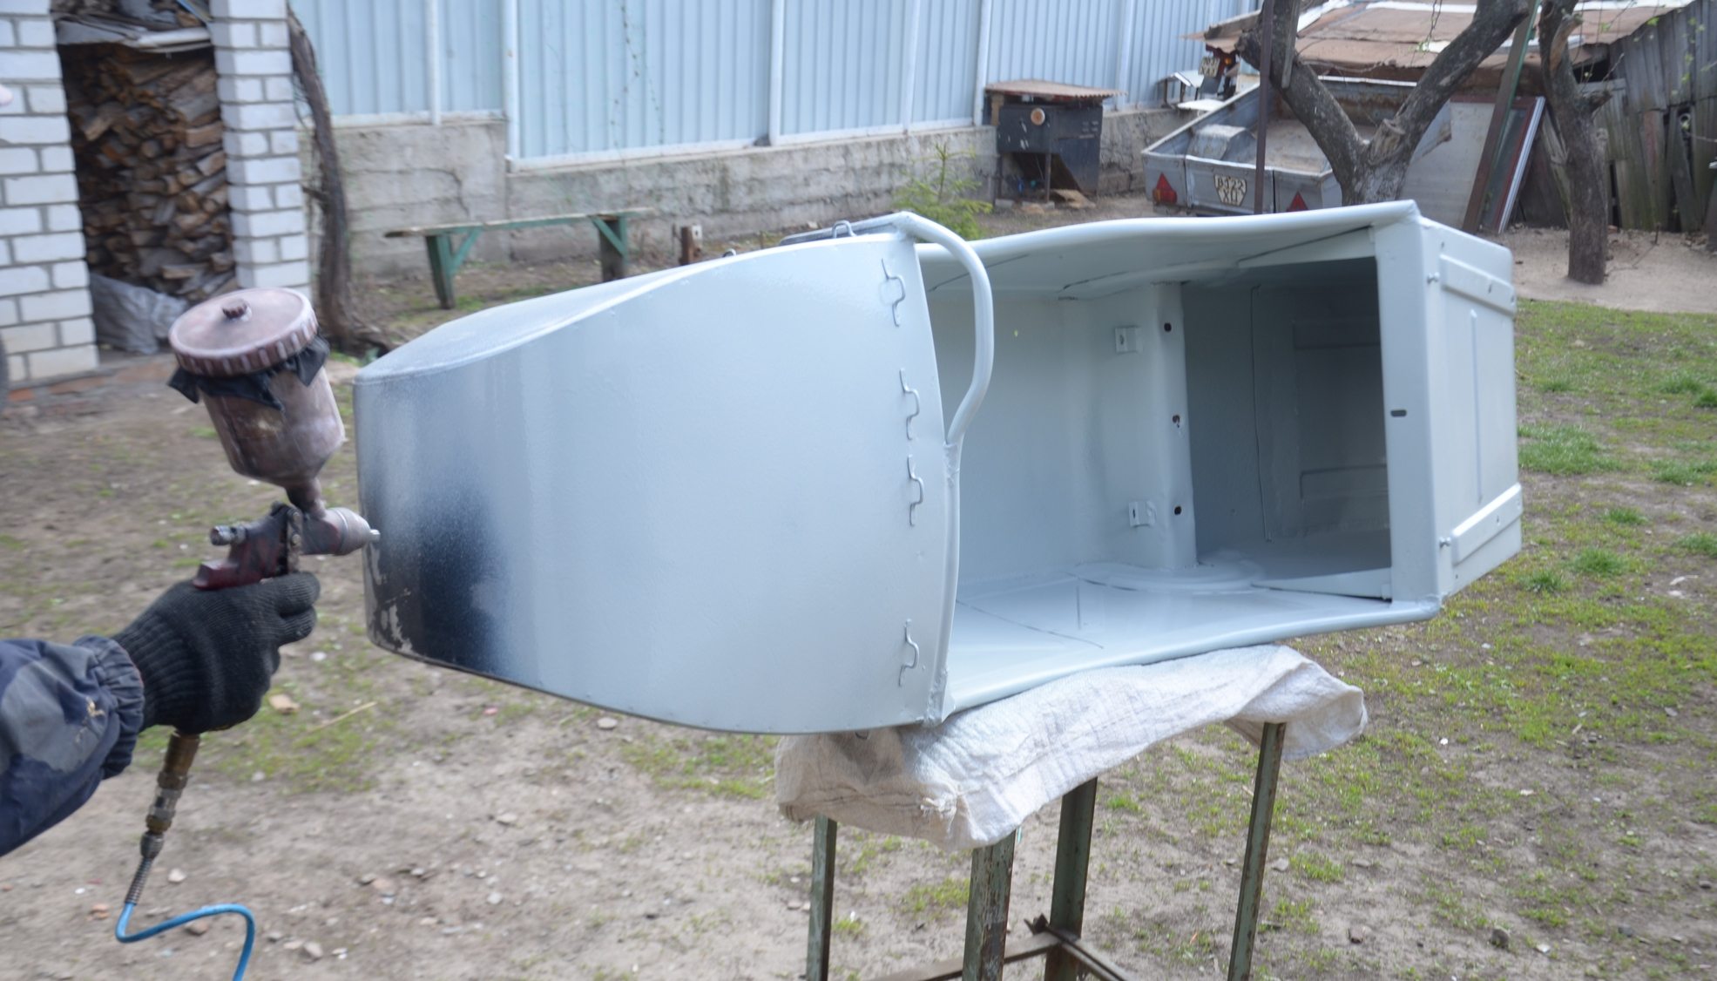

Краску для всего мотоцикла использовал 2-х компонентную, благородного вишнёвого цвета, «твоя вишнёвая девятка…» но это уже другая история.)

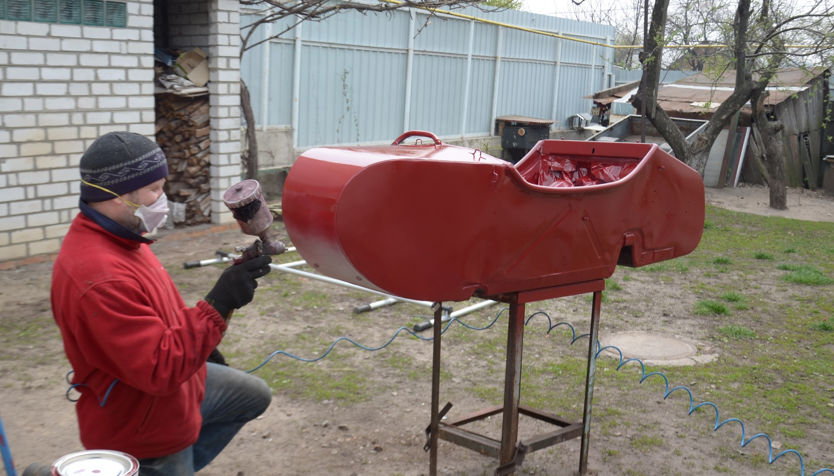

И вот оно, это сладкое мгновенье. Все детали готовы и можно приступать к самому приятному – СБОРКЕ.

Писанины получилось и так много, поэтому дальше постараюсь кратко.  
Из мешуры, за зиму собрано и установлено на мотоцикл - выхлопные трубы из нержавейки 2в2, задние и передние амортизаторы конечно же китайские (родные работали хуже, а после установки автомобильных картриджей и езды на них разваливался позвоночник),

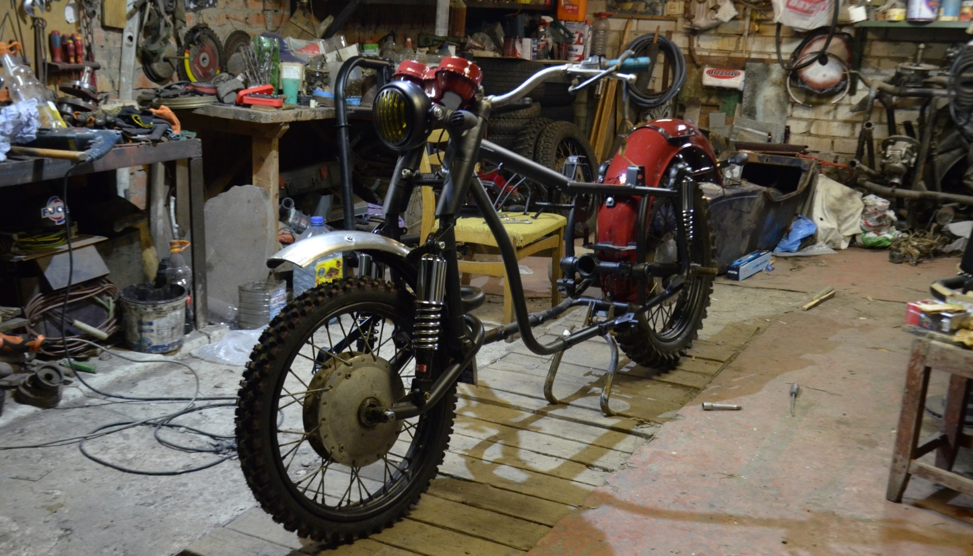

родная КПП с поменяными сальниками и бумажным фильтроэлементом, фара Aliexpress с оптикой BOSCH и новыми контрольными лампами с интеграцией родного спидометра, там-же куплены подходящие по стилю поворотники. Внедорожная резина Mitas 110/90 R19 62M TT C-24.

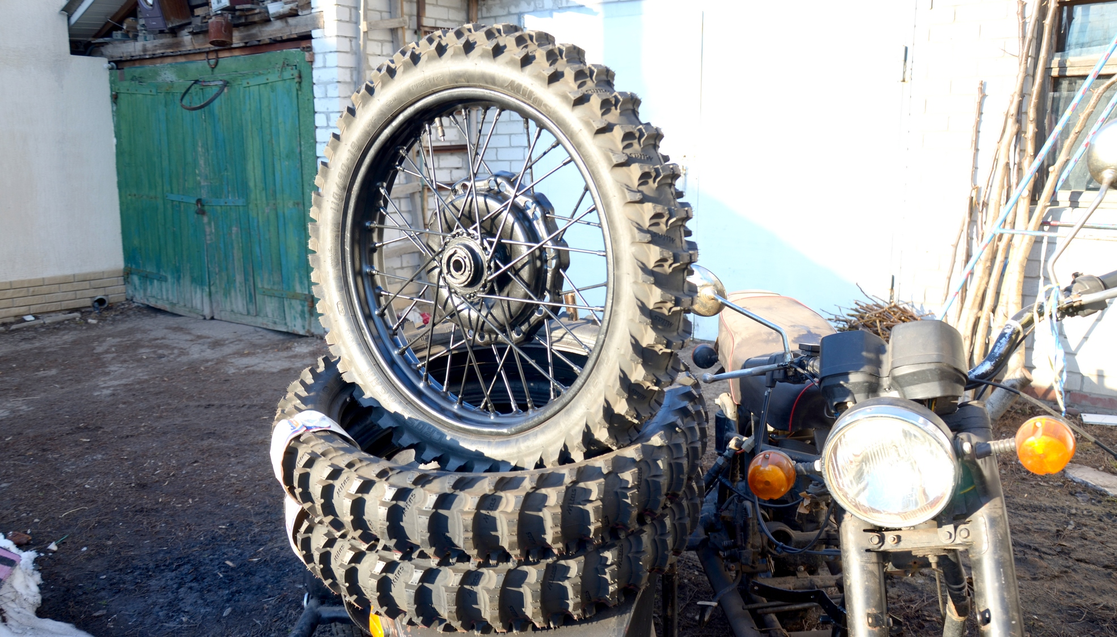

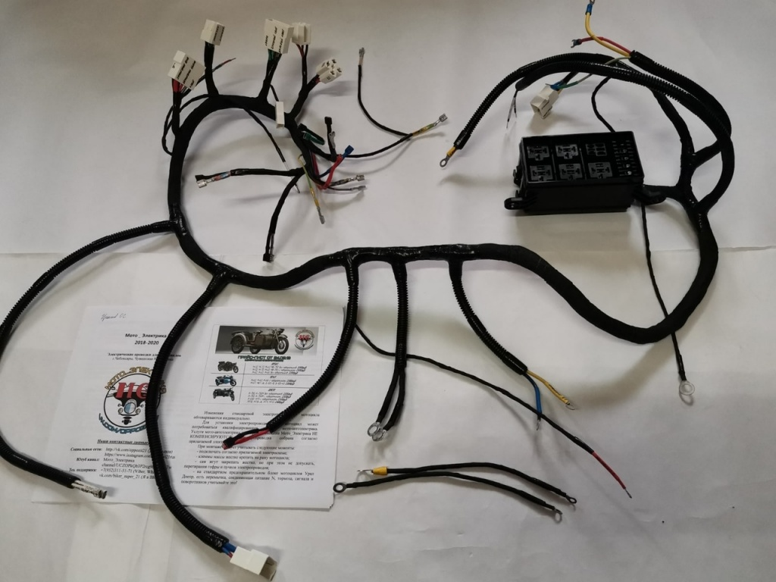Проводку решил не делать сам, а купил готовую по заверениям продавца «конечно-же завод»:

Установилась как заводская, за мной осталось заменить проводку на пультах и проводку к заднему фонарю.

Аккумулятор решил использовать от ИБП на 7Ач.

На сегодняшний день имею такой мотоцикл:

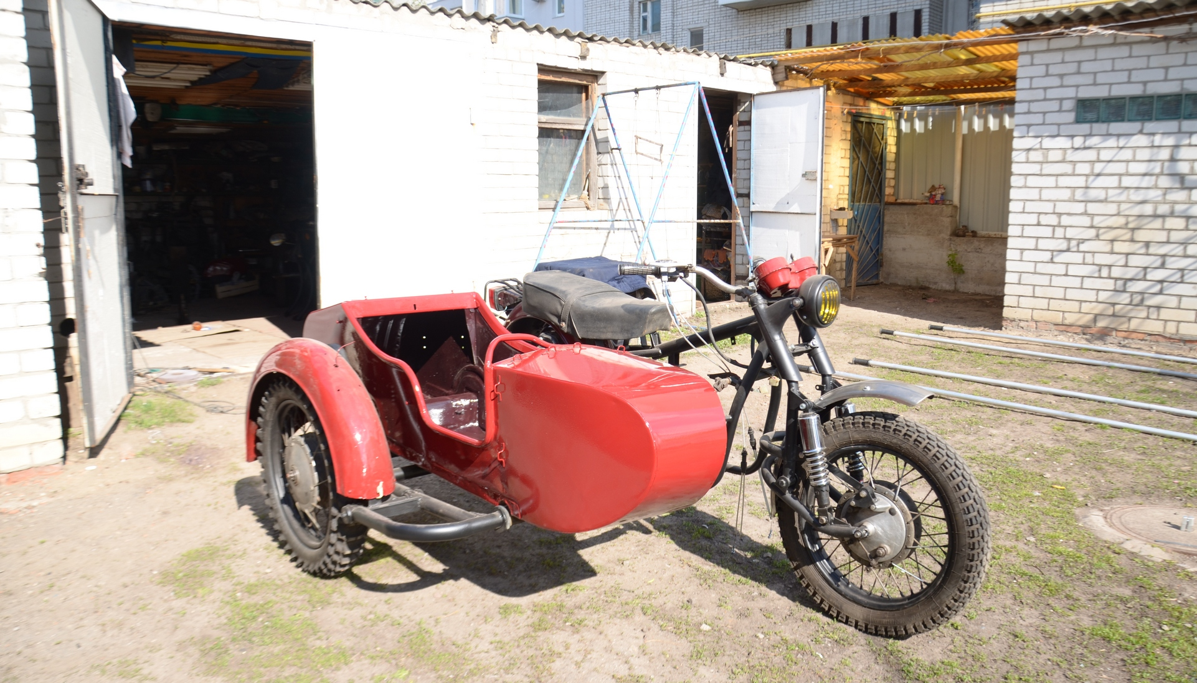

Впереди самое волнительное – это установка и запуск силового агрегата. Планирую в ближайшем будущем выполнить эти операции и испытать своего боевого коня в его родной стихии, для которой он собственно и строился – это грязь.